Pracownia Systemów i Urządzeń Sieciowych
19.01.2023 - Serwer IIS i FTP
 | Imię i Nazwisko | klasa/grupa/ rok szk.
 | Ksawery Zelek  Adrian Starostka | 3 TI 4/4

INTERFEJSY
ST - LAN1 - zintegrowany
LAN2 - na porcie PCIe
S - LAN - zintegrowany
WAN - na porcie PCIe

----------------------------------------------------------------------------------------------------------------
IIS
---------------------------------------------------------------------------------------------------------------------------

1. DZIAŁANIE SERWERA IIS

SERWER -> 127.0.0.1:80

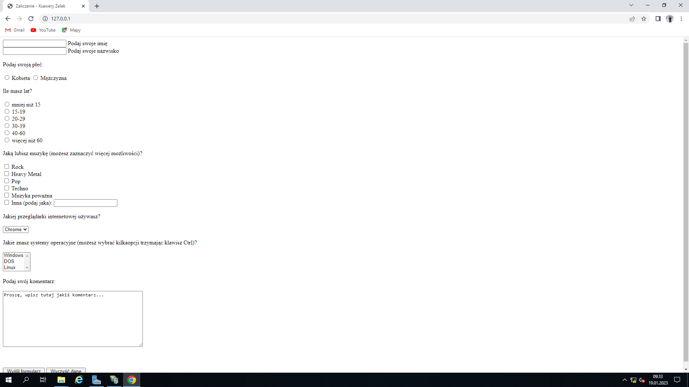

SERWER -> zelek.zst.com

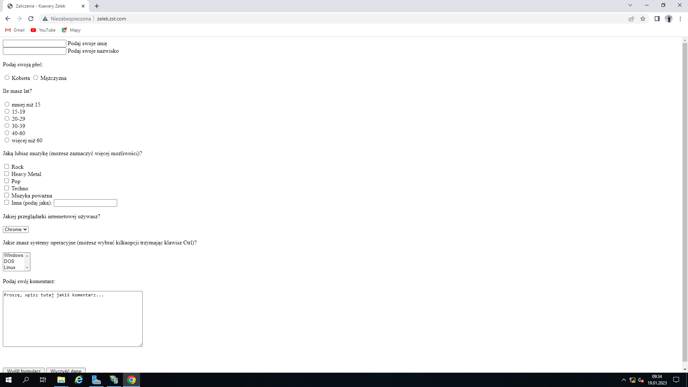

STACJA -> zelek.zst.com

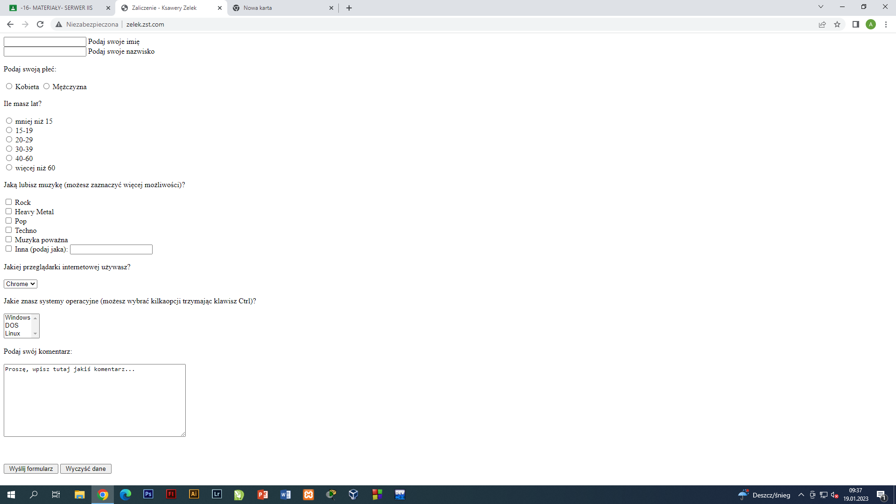

SERWER -> 192.168.0.100:2000

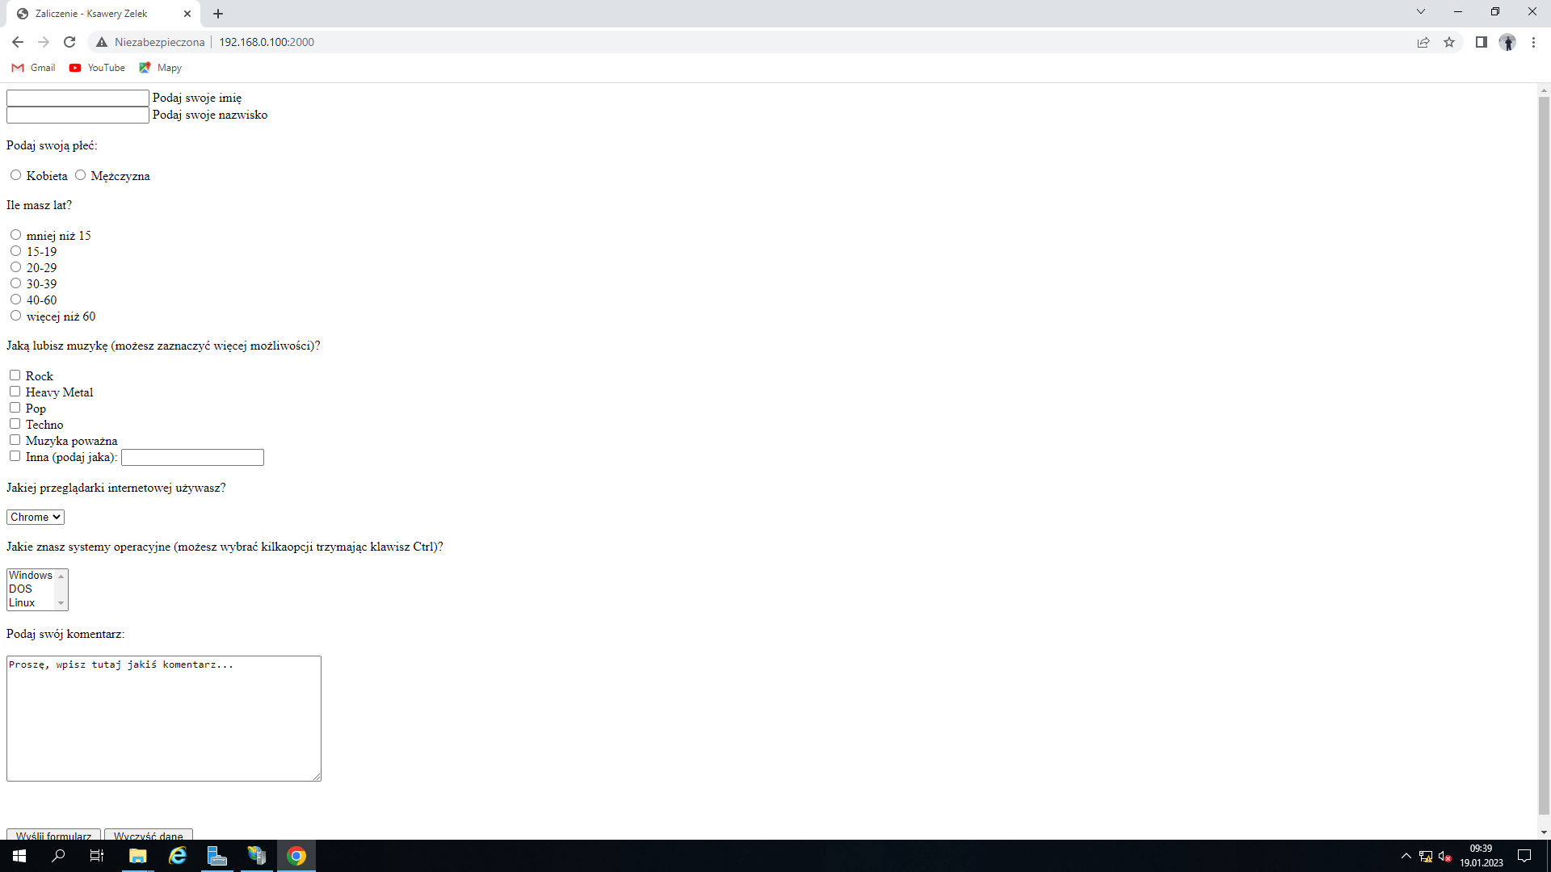

----------------------------------------------------------------------------------------------------------------
FTP
---------------------------------------------------------------------------------------------------------------------------

1. POŁĄCZENIE SIĘ SERWERA Z FTP

SERWER -> ftp://192.168.0.100

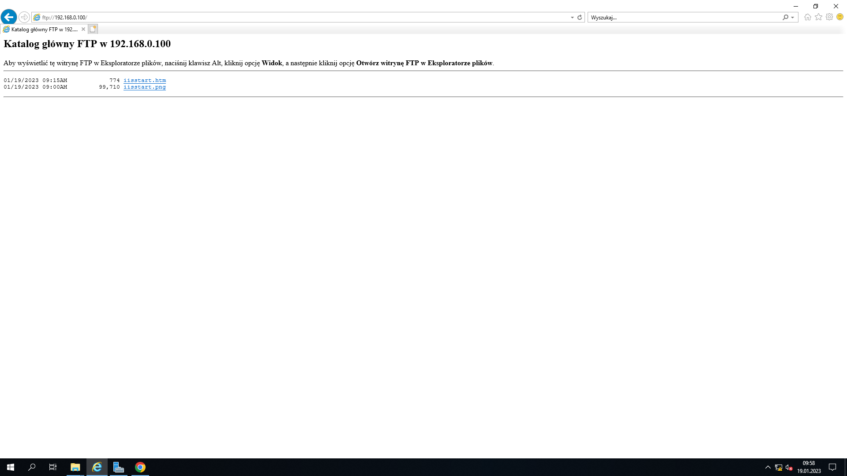

SERWER -> ftp://localhost

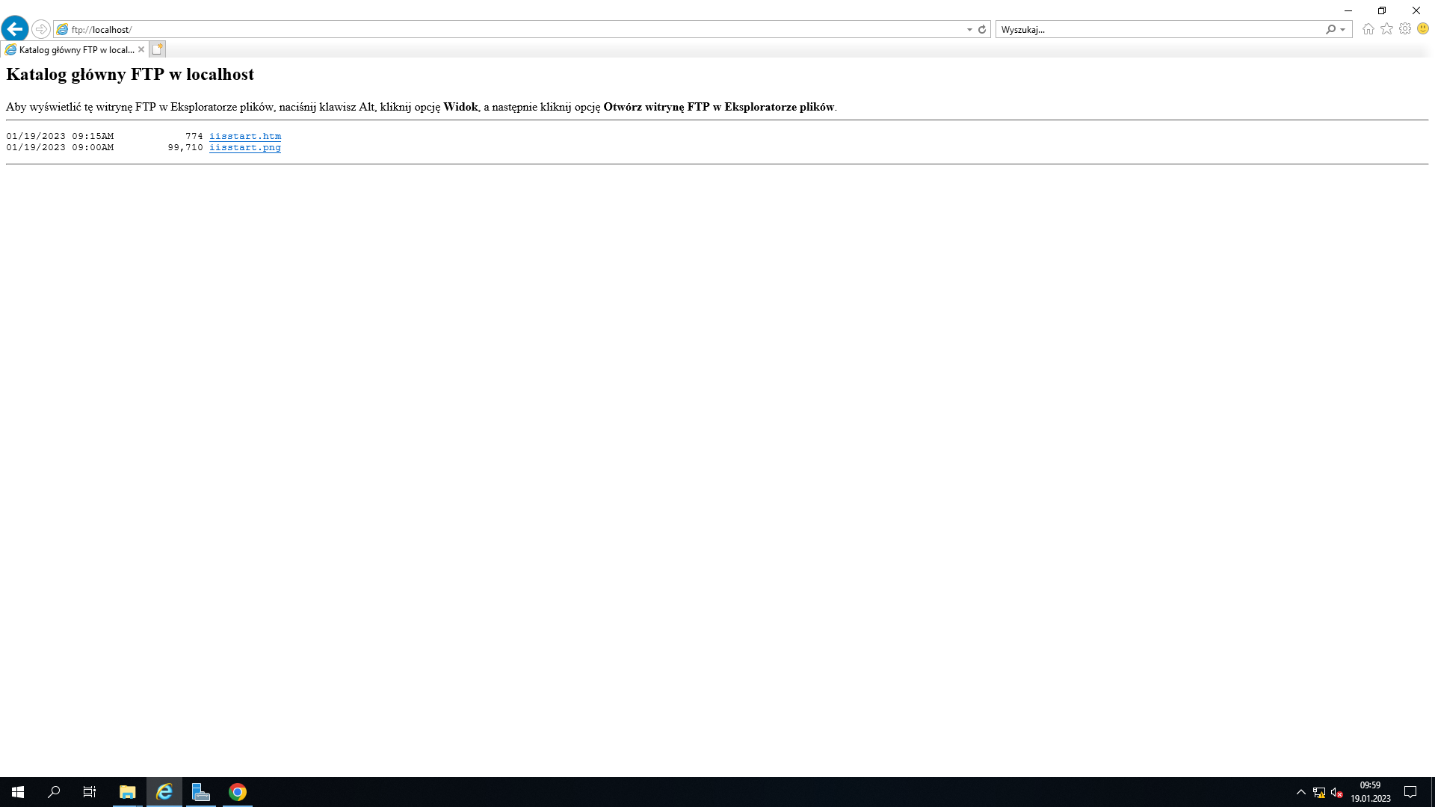

SERWER -> ftp://zelek.zst.com

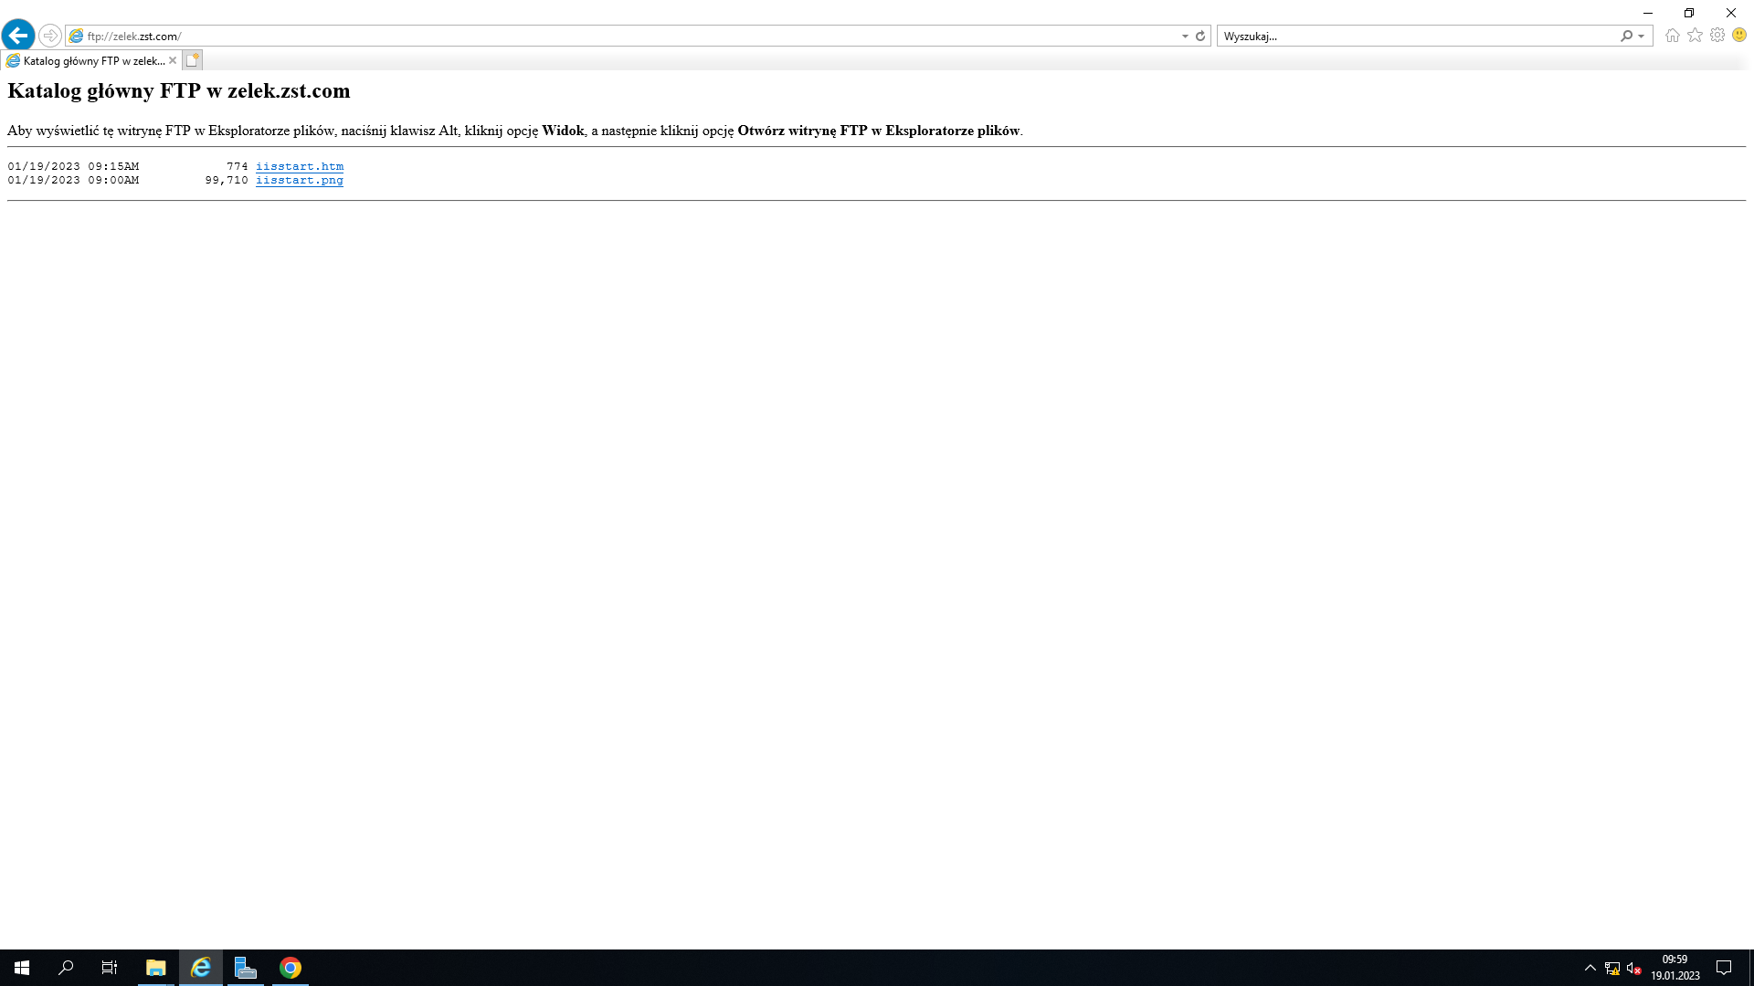

SERWER -> ftp://127.0.0.1

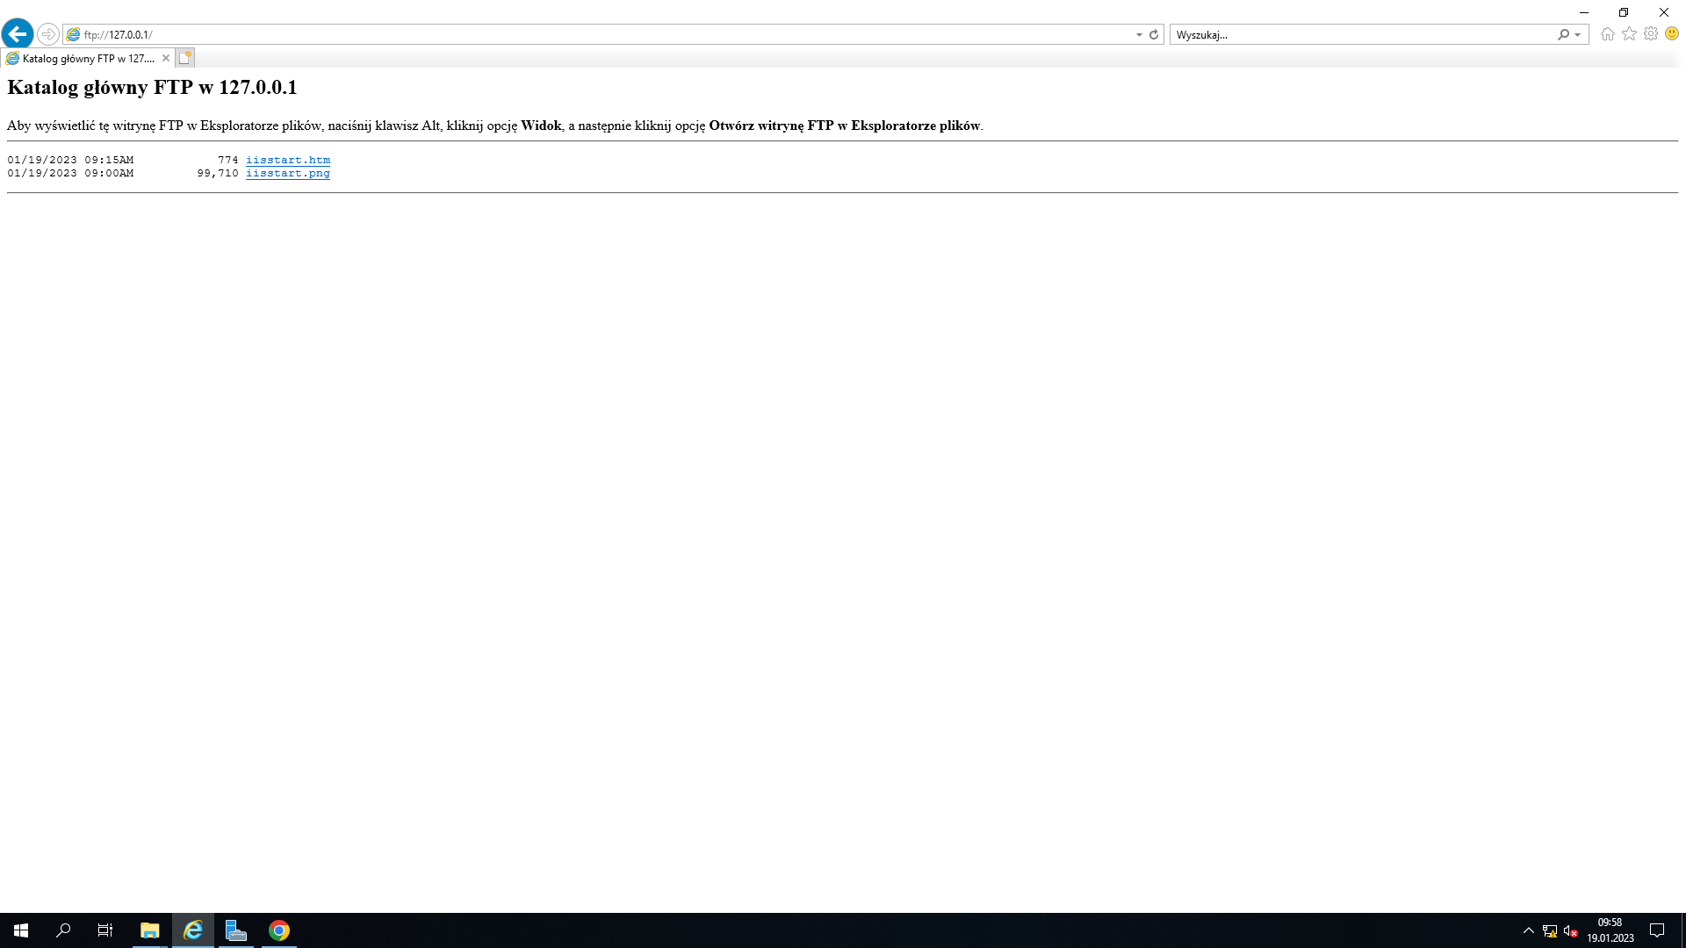

2. FILEZILLA (anonymous)

LOGOWANIE DO anonymous

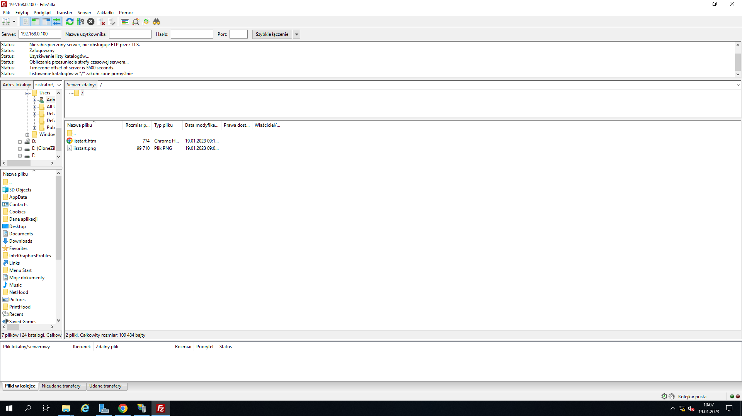

5. TWORZENIE AUTORYZOWANEGO DOSTĘPU DO SERWERA FTP

SERWER -> ftp://192.168.0.100/ (Administrator)

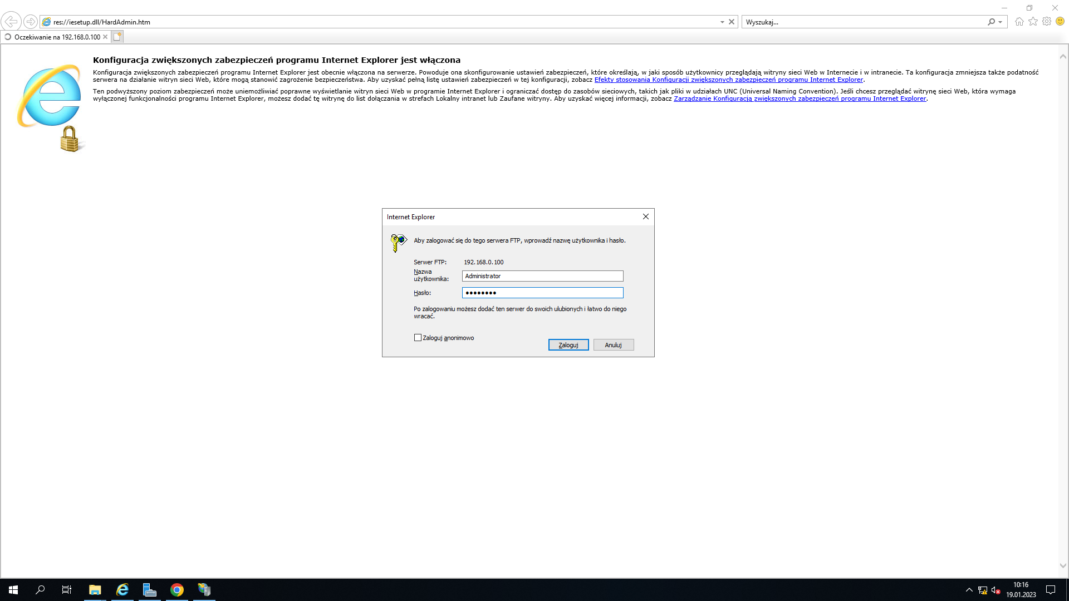

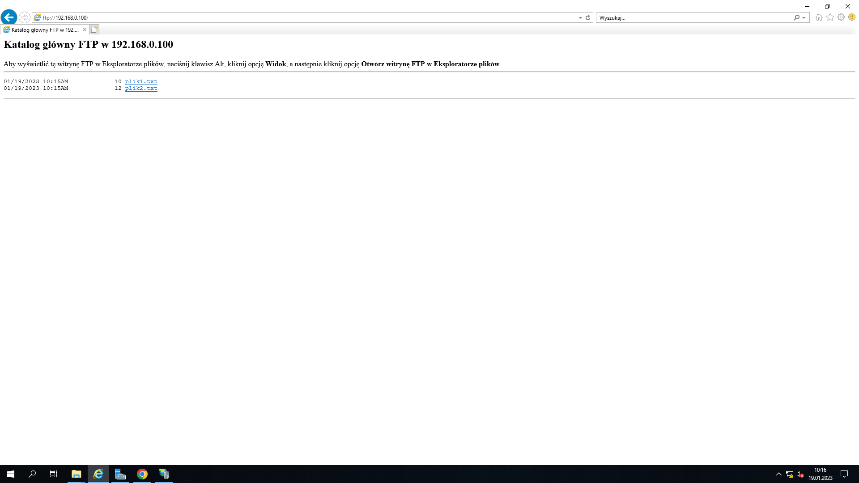

FILEZILLA -> ftp://192.168.0.100 (Administrator)

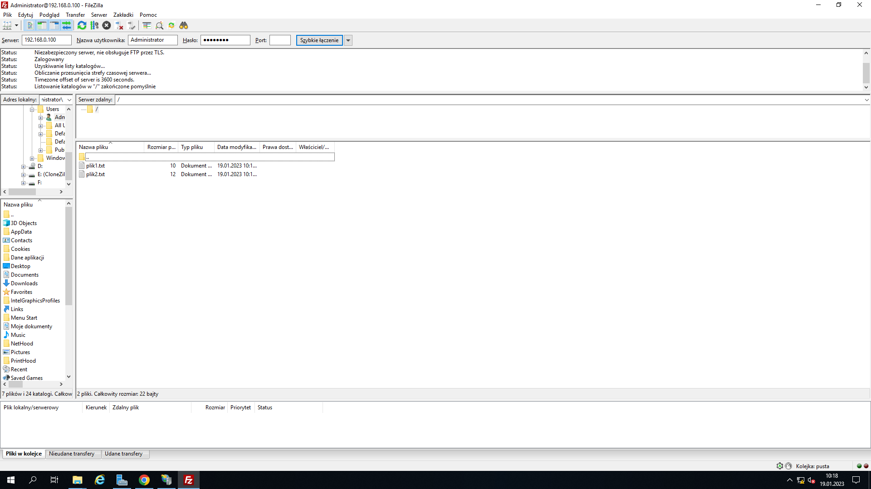

FILEZILLA -> ftp://192.168.0.100 (user)

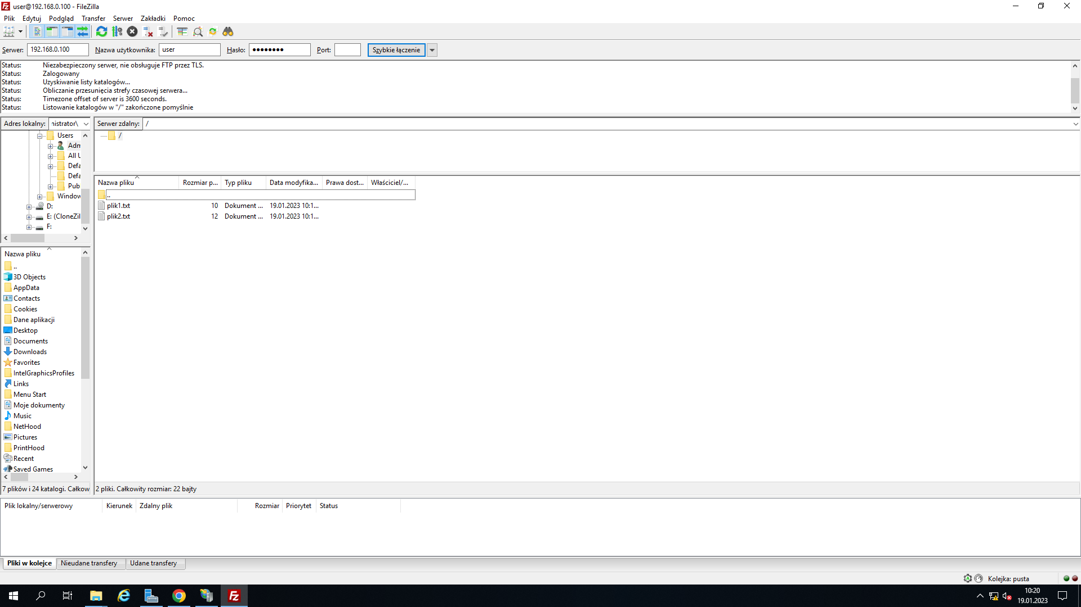

WŁAŚCIWOŚCI FTPROOT

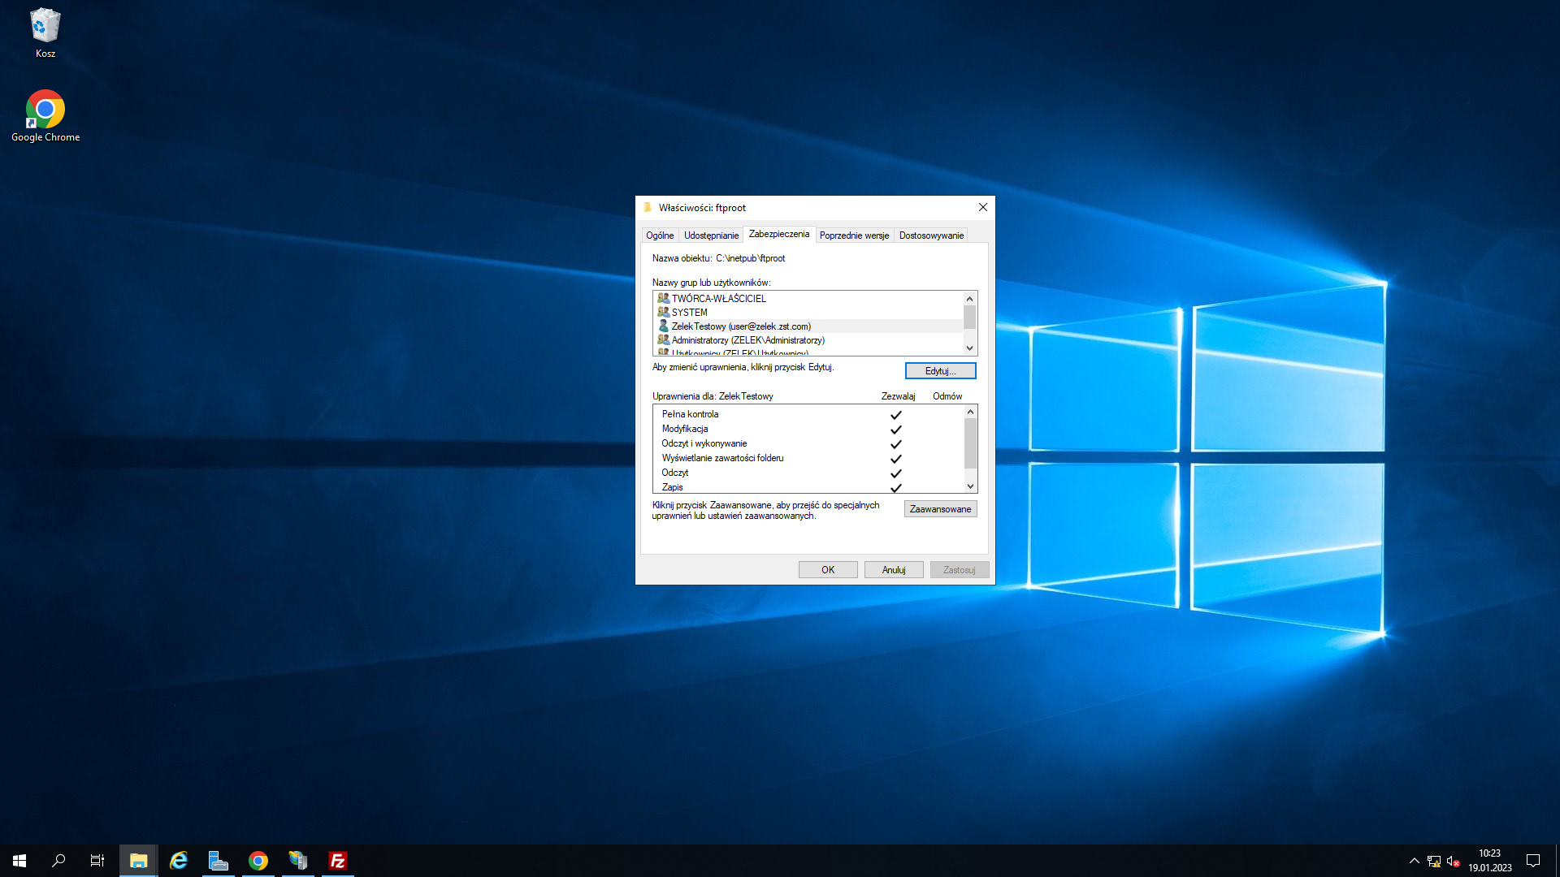

FILEZILLA -> ftp://192.168.0.100 (user - Pełna Kontrola)

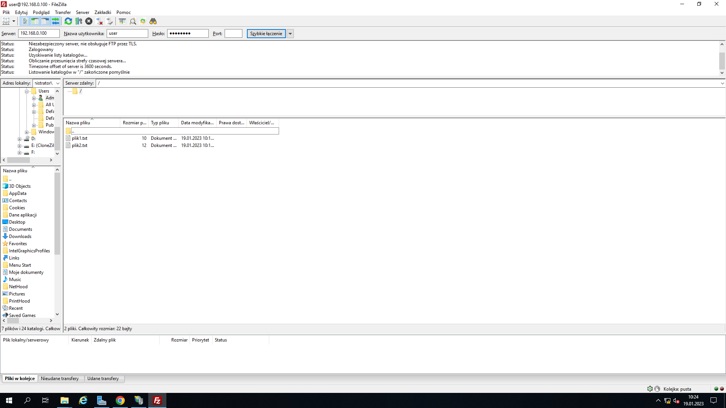

FILEZILLA -> Wysłanie Pliku od Usera

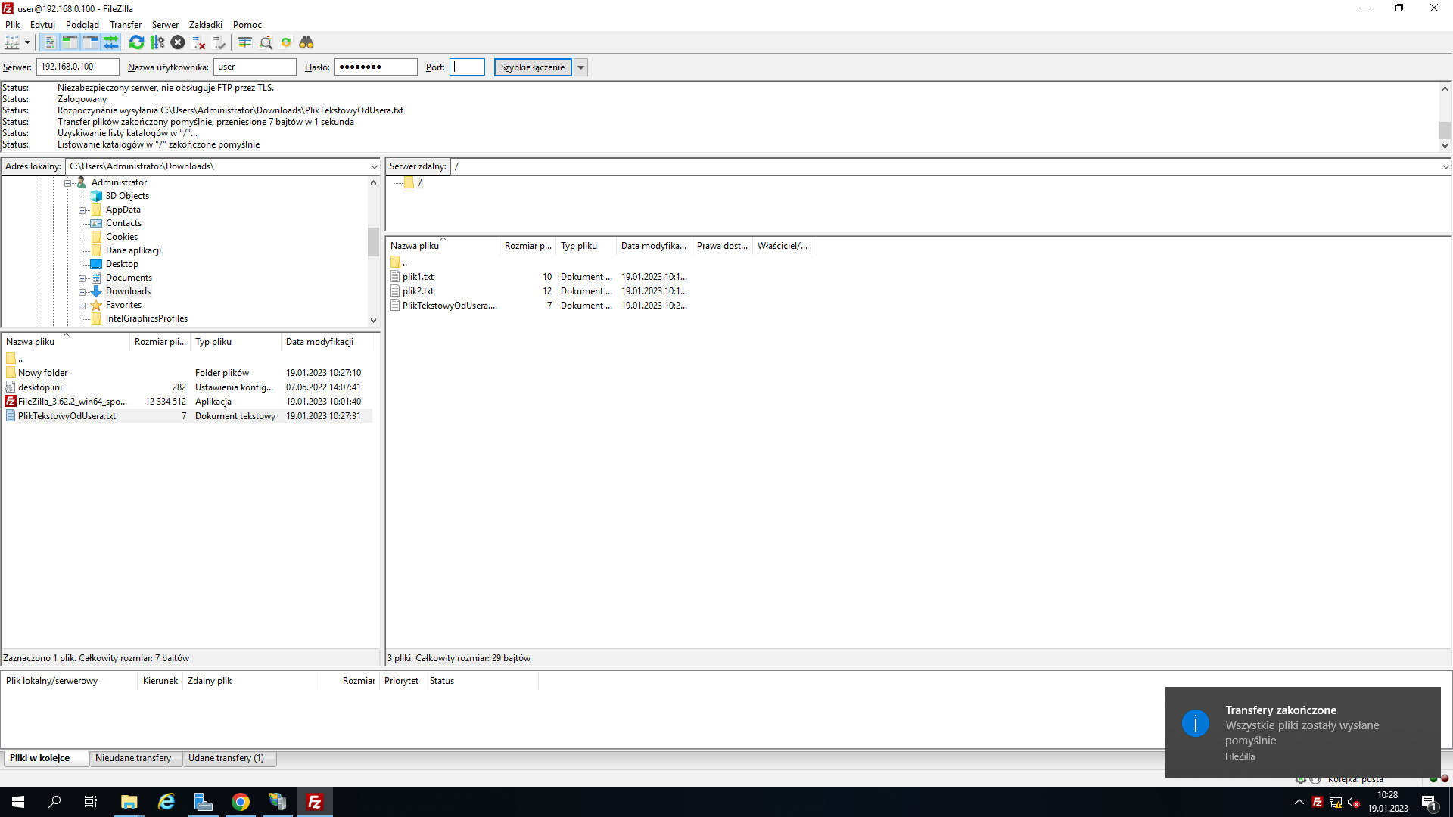

4. DOSTĘP DO FTP PRZEZ CMD

CMD -> 192.168.0.100 (User)

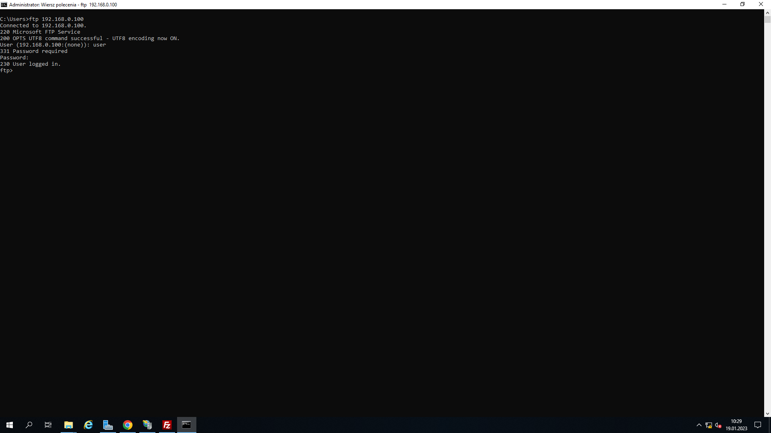

WYSŁANIE I POBRANIE PLIKU

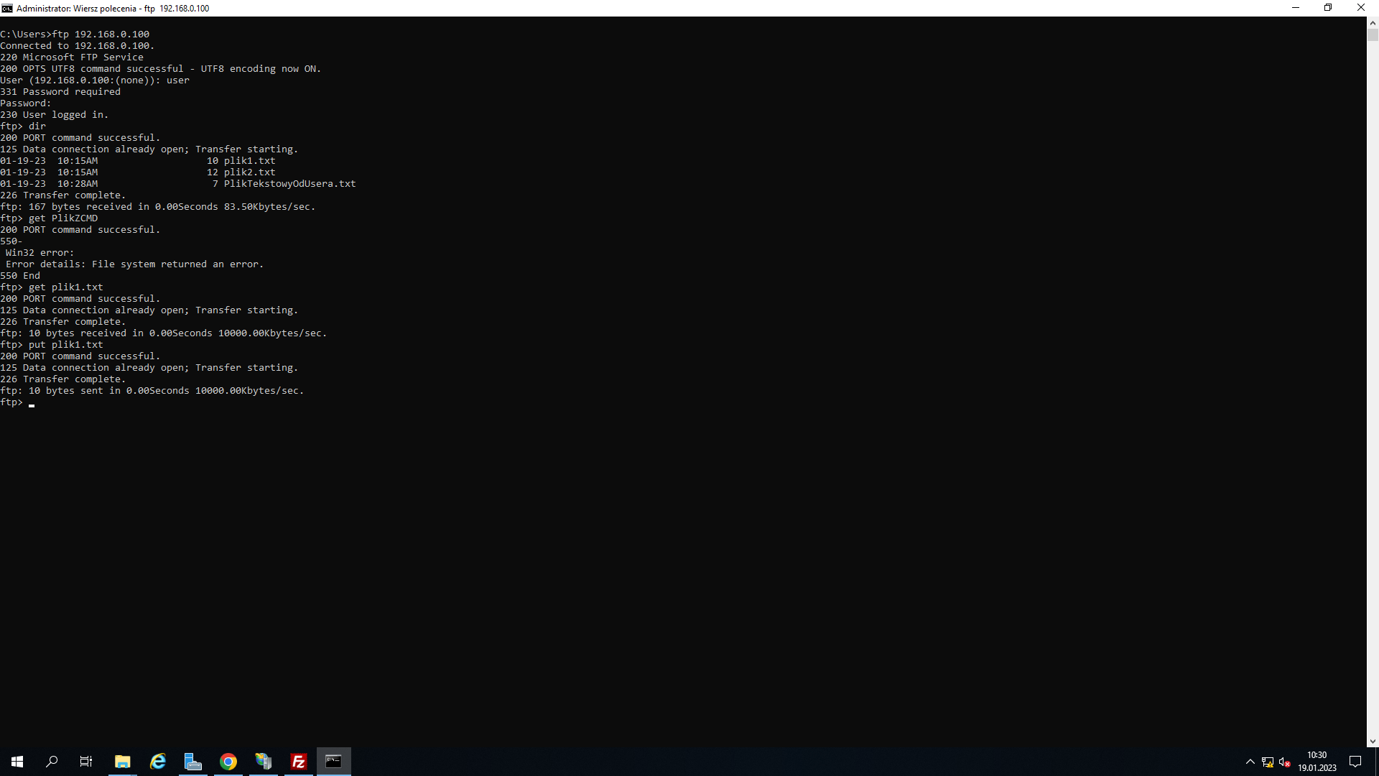

SPRAWDZENIE

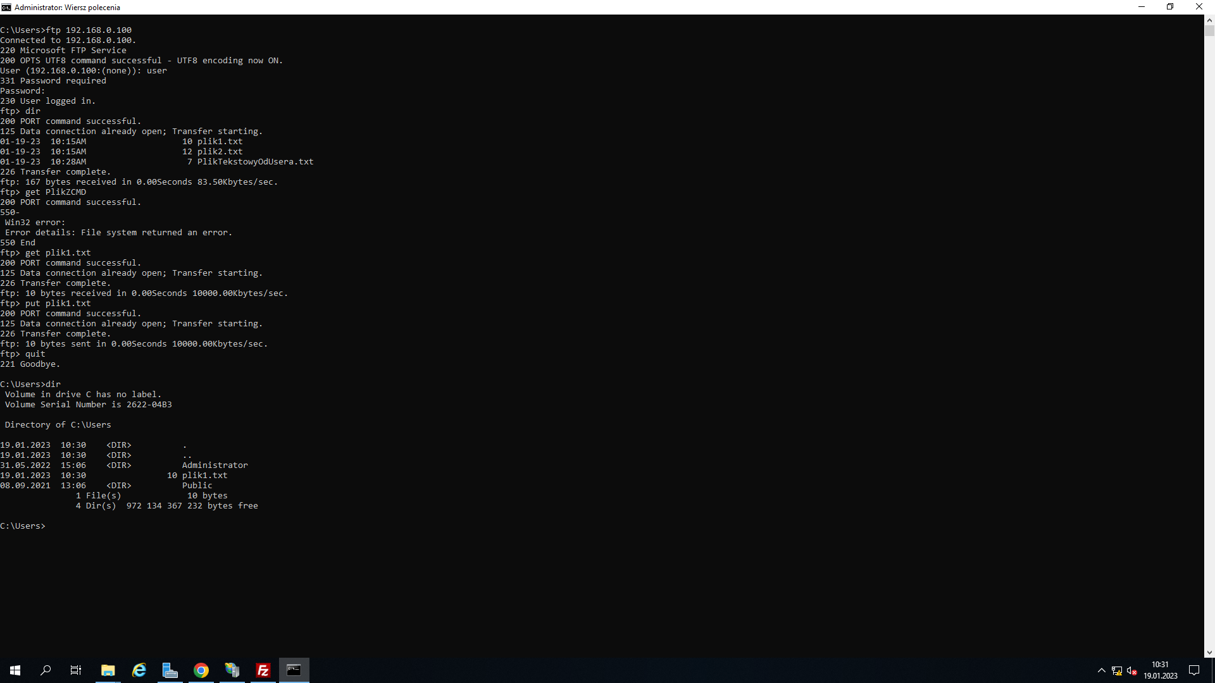

ZALOGOWANIE PRZEZ CMD Z DODATKOWYMI PANELAMI

